

Teste de Desenvolvimento de um Modelo Dimensional

**Cenário:**

A **X-Call** é uma empresa de soluções de atendimento ao cliente e precisa criar um Data Warehouse para analisar os indicadores. Uma das soluções que a X-Call desenvolve, é o site.

O Objetivo do Site é vender planos de assinatura de telefonia móvel.

O Gerente de projetos quer a resposta para as seguintes perguntas:

1. Quantos acessos ao site temos por dia, mês e ano;
2. Os usuários que se cadastram no site, são de que região do Brasil?
3. Quais são os planos que os usuários geralmente mais compram?
4. Quantos usuários são Pessoa Física ou Pessoa Jurídica?
5. Quais são as opções do Menu do Site mais acessada?

**Atividades:**

1. Com base nessas perguntas de negócio, desenvolva um modelo (MER – Modelo Entidade Relacionamento).
2. Com base no modelo MER desenvolvido, escreva as queries em SQL (ANSI) que respondem as perguntas de 1 a 5 feitas pelo Gerente de projetos da empresa.

Obs. A organização e comentários é o diferencial na sua avaliação.

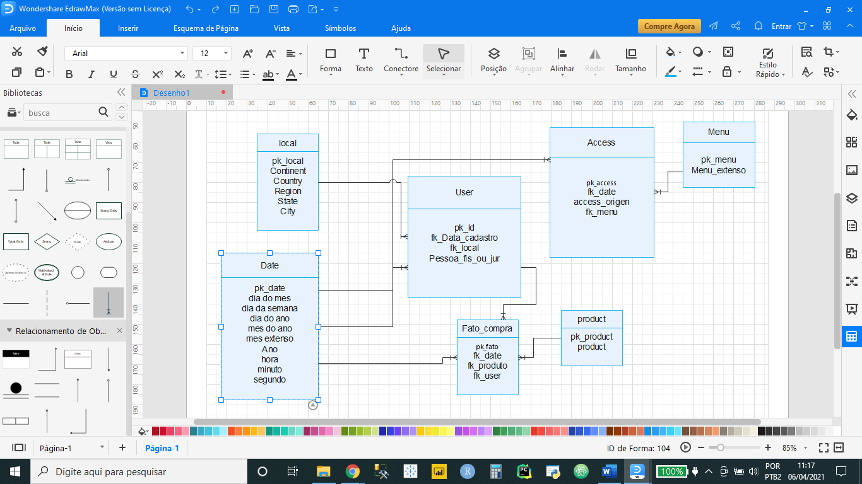

1. Select count(a.pk_access)

, d.dia_do_ano

/* d.mês_do_ano, d.ano cada campo poderia ser uma query nova para ter uma ideia melhor de cada variável e a visualização não ficar muito poluída */

From access a

Inner join date d

On d.pk_date = a.fk_date

Where a.access_origin <> “%Xcall.com%” /* origen do acesso diferente do site da empresa, classifica como acesso externo. Isso elimina redundâncias de acesso interno por links do próprio site*/

Group by d.dia_do_ano /* d.mês_do_ano, d.ano*/;

1. Select count(u.pk_id)

,l.region

From user u

Inner join local l

On l.pk_local = u.fk_local

Where l.country = “Brasil”

Group by l.region;

1. Select count(f.pk_fato)

, p.product

From fato_compra f

Inner join product p

On p.pk_product = f.fk_product

/*Where eu colocaria alguma restrição de tempo, como no último ano, para ter uma idéia melhor dos clientes mais recentes. Porém a questão não especificou isso*/

Group by p.product

/* Having poderia colocar uma restrição para clientes que compraram mais de um produto, mas a questão não especificou isso*/

Order by count(f.pk_fato);

1. Select count(pk_id)

,pessoa_fis_ou_jur

From user

Group by pessoa_fis_ou_jur;

1. Select count(a.pk_access)

, m.menu_extenso

From access a

Inner join menu m

On m.pk_menu = a.fk_menu

Group by m.menu_extenso

Order by count(a.pk_access) desc;